IV Jornada de Diálogos entre Medicinas

La Asociación GASS y el Centro Takiwasi organizan la IV Jornada de Diálogos entre Medicinas: “Enfermedades espirituales, medicinas tradicionales y cristianismo”.
El encuentro se llevará a cabo el sábado 17 de octubre de 2026 en Barcelona, España, y reunirá a especialistas, terapeutas, investigadores y personas interesadas en el diálogo entre espiritualidad, medicinas tradicionales y saber académico.

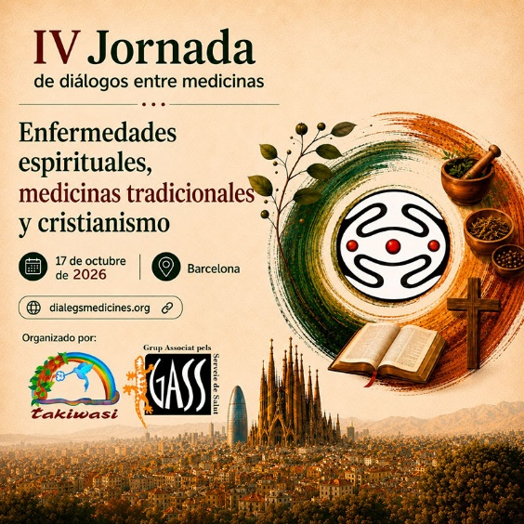

Compartimos un video en el cual el Dr. Jacques Mabit invita a participar en este evento, destacando la importancia de recuperar una visión más amplia del ser humano, capaz de considerar también la dimensión espiritual.

https://www.youtube.com/watch?v=NzxBK9xfibE – VER EL VIDEO

